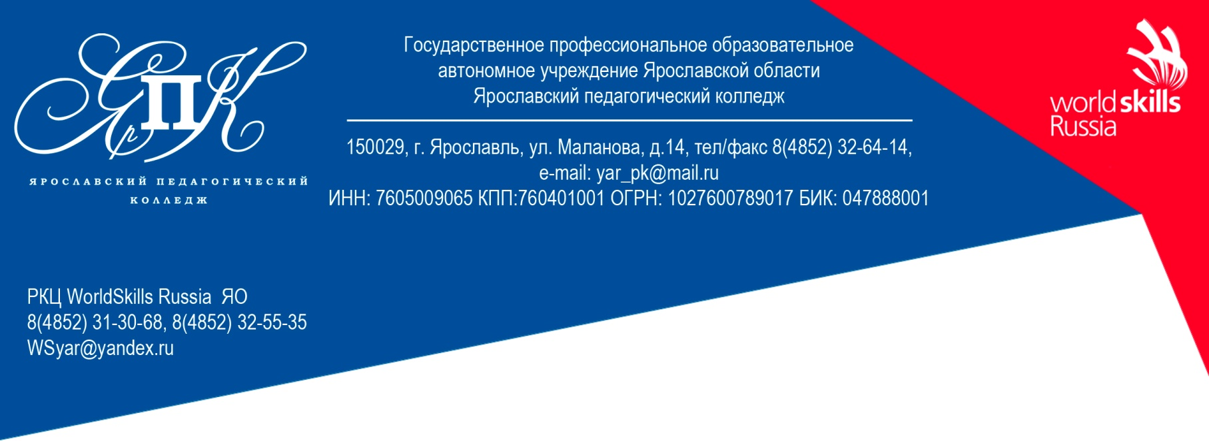

Оргвзносы на участие в Полуфинале Национального чемпионата «Молодые профессионалы» (WorldSkills Russia) в Центральном федеральном округе (ЦФО)

В пакет участника, эксперта, лидера команды входят следующие позиции:
1) трансфер по г. Ярославлю;
2) проживание на весь период Чемпионата (2-х местное проживание в гостинице не менее 3*);
3) питание на весь период чемпионата (завтрак, обед, ужин);
4) аккредитация, экипировка (раздаточный материал, толстовка, футболка, бейсболка, именной бейдж);
5) частичная оплата расходных материалов конкурсантов.
Итоговая сумма пакета участника, эксперта, лидера команды составляет 24 900,00 рублей на каждого.

Руководитель РКЦ WSR ЯО Л.Г. Малиновская

